Puh, das war knapp! Gut, dass die Roboter schon recht selbständig Ihren Weg finden. Der kommende Einsatz wird ein wenig „anstrengender“. Ein Upgrade wird benötigt ...
Neue Sensoren ...
ZIEL: Methoden mit boolschen Rückgabewerten erstellen können.
Unsere Roboter haben nur eine beschränkte Anzahl von Methoden, die die Umwelt des Roboters wahrnehmen (z.B. istVorneFrei(), istVorne(''Schraube“)). In diesem Arbeitsblatt lernst, du neue (komplexere) Sensoren selbst zu erstellen.
Die Roboter aus dem ersten Übungsblatt hatten Sensoren wie aufSchraube(), die die darauffolgenden Roboter nicht mehr hatten, da man das Gleiche auch mit aufGegenstand(''Schraube'') erreichen kann. Trotzdem kann es sinnvoll sein, aus den vorhandenen Sensoren neue zu erschaffen. Schaue dir dazu die Methode istFassVorne() des AB5-Roboters an. Im Gegensatz zu den Methoden, die du bisher implementiert hast, gibt diese eine Antwort zurück.
Aufgaben:
- a) Teste die Methode istFassVorne() in Greenfoot. Wie beantwortet ein Roboter diese Anfrage? Welche Antwortmöglichkeiten gibt es?
b) Ein Roboter erkennt ein Atommüllfass (noch) nicht als Fass. Teste dies an dem Roboter vor dem gelben Fass.
- Analysiere nun den Quelltext zur Methode istFassVorne(): Wo tauchen die Antwortmöglichkeiten (true und false) im Quelltext auf? Welcher Befehl sorgt dafür, dass eine Antwort zurückgegeben wird?
Alle bisherigen Methoden wurden mit public void methodenName() {…} programmiert. Void steht dabei für leer/nichts. Void steht an der Stelle, an der der sogenannte Rückgabetyp steht. Es wird also nichts zurückgegeben. Möchte man nun mit true/false antworten, muss man den Rückgabewert als boolean deklarieren:
public boolean istFassVorne() {
if (istVorne("Fass")) {
return true;
} else {
return false;
}
}
Mit return true/false; kann man dann den gewünschten Wert zurückgeben. Return beendet außerdem das Unterprogramm. Es werden also keine Befehle mehr nach dem Ausführen eines Return ausgeführt.
Aufgaben:
- Füge die Anweisung dreheUm(); in die Methode istFassVorne ein:
a) Vor der if-Anweisung.
b) Jeweils vor dem Return.
c) Nach der if-else-Anweisung / vor der letzten Klammer.
Welche Auswirkungen hat dies jeweils? Entferne die dreheUm() Anweisung wieder.
- Rückspiegel: Vervollständige die Methode istFassHinten(). Diese soll testen, ob hinter dem Roboter ein Fass steht. Dazu muss er sich natürlich kurzfristig umdrehen. Am Ende soll er aber wieder so stehen wie am Anfang.
- Out of Power: Implementiere eine Methode istEnergieSchwach(). Diese soll true zurückgeben, falls der Roboter nur noch weniger als 20 Energiepunkte hat (Überprüfung mit getEnergie()<20). Ansonsten gibt sie false zurück. Teste deine Methode an den drei Robotern im Raum unten links (nur der unterste hat einen schwachen Ladezustand).
- Heavy Duty: Implementiere eine Methode istSchwerBeladen(), die testet, ob der Roboter fünf oder mehr Gegenstände herumträgt (benutze getAnzahl()). Teste deine Methode an verschiedenen Robotern.
Fässer kann man schieben. Aber nur, wenn vor dem Fass Platz ist. Daher ist es hilfreich zu wissen, ob vor dem Fass frei ist oder nicht. Probiere die Methode einsVor(), wenn der Roboter vor einem Fass steht.
- Look Ahead: Implementiere eine Methode istVorFassFrei(). Diese soll false zurückgeben, falls vor dem Fass eine Wand ist. Dabei können die folgenden Fälle auftreten:
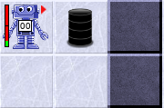
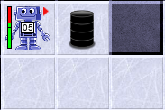
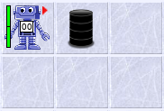
Der Roboter muss rechts um das Fass herumlaufen (dort ist immer Platz) und nachschauen, ob vor dem Fass frei ist. Falls ja, gibt er true zurück, sonst false. Trifft er schon vorher auf die Wand (Fall 1), dann gibt er auch false zurück.
In allen Fällen ist er am Ende wieder an seinen Ausgangspunkt.
- Aufräumen: Implementiere eine Methode schiebeFassBisWand(), die ein Fass bis zur nächsten Wand schiebt. Teste deine Methode an dem Roboter unten rechts.
Hinweis: Da man istVorFassFrei als Bedingung für eine while-Schleife verwenden kann, ist der Quelltext dieser Methode nur 3 Zeilen lang. Der Roboter rennt dann aber ganz schön wild durch die Gegend.

Geschickt ist es auch, wenn man zwei Sensoren A und B miteinander verbindet. In Java gibt es dazu die Operatoren
A || B → A oder B
A && B → A und B
!(A) → nicht A
Man kann also beispielsweise mit (!(istWandVorne()) && !(istWandLinks()) && !(istWandRechts())) testen, ob in allen drei Richtung keine Wand ist.
- Führerschein: Implementiere eine Methode istKreuzung(), die testet, ob der Roboter auf einer Kreuzung steht, d.h. ob vorne, links und rechts frei ist. Implementiere eine Methode geheBisKreuzung() und teste sie am Roboter oben links.
- Upgrade 1: Erweitere die Methode istFassVorne() so, dass nicht nur die Übungsfässer erkannt werden, sondern auch Atommüllfässer (benutze dazu istVorne(''Atommuell'')). Teste deine Methode an den beiden Robotern im rechten Raum.
- Upgrade 2: Erweitere die Methode istVorFassFrei() so, dass nicht nur Wände erkannt werden, die vor dem Fass sind, sondern auch andere Fässer (normale und Atommüll). Jetzt müsste schiebeFassBisWand() auch für den Roboter rechts oben funktionieren.
- Aufräumen: Implementiere eine Methode, die den Roboter rechts unten das Fass auf das gelbe Feld in der Ecke schieben lässt. Verwende einen sinnvollen Methodennamen.

Einsatz 5: Schaffe Ordnung im Atommüllzwischenlager
Die Arbeiter haben die Atommüllfässer einfach willkürlich in die zwei Räume gestellt. Der Eingang zu den Räumen ist an der Kreuzung. Geht man geradeaus weiter, liegt dort eine Reihe von Akkus. Im Raum links stehen zwei Fässer. Ich weiß nicht genau, wie viele Fässer im anderen Raum stehen. Die Fässer können an den mit den Pfeilen gekennzeichneten Stellen stehen. Sorge für Ordnung. Schiebe dazu die Fässer in die gekennzeichneten gelben Bereiche.
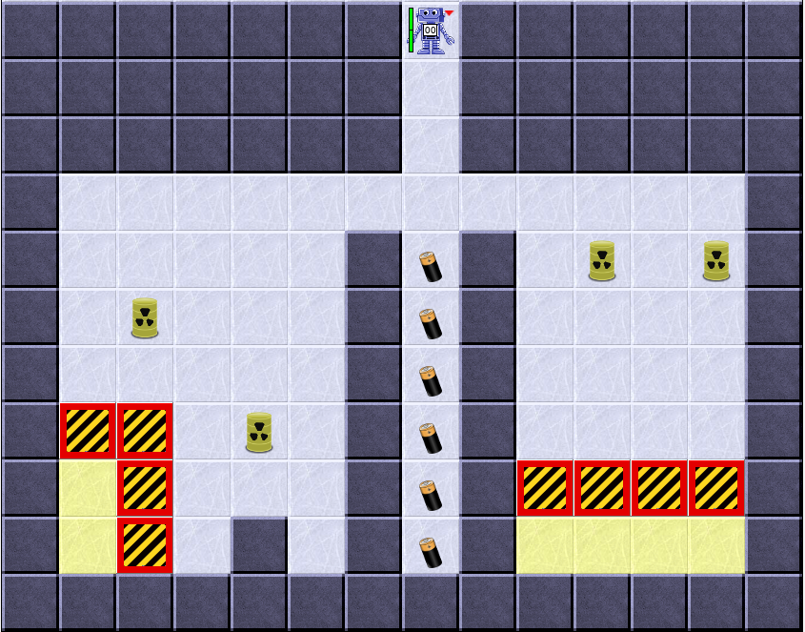
Tipp 1: Kopiere die Methode laufeBisWand() von AB3. Sie kann dir gute Dienste leisten.
Tipp 2: Baue in die Methode istVorFassFrei() eine Energiekontrolle ein, da sonst die Energie ausgehen kann. Teste dazu am Anfang der Methode mit istEnergieSchwach(), ob der Roboter mit benutze(''Akku'') aufgeladen werden muss.

Bildquellen: Die verwendeten Bilder des Roboterszenarios sind alle ohne Bildnachweis verwendbar (selbst gezeichnet, Pixabay Lizenz oder Public Domain). Genaue Nachweise: siehe bildquellen.html.

Nach George Boole, der sich mit dem mathematischen Teilbereich Logik beschäftigt hat. Die Logik beschäftigt sich u.A. mit Aussagen, die nur die Wahrheitswerte wahr oder falsch annehmen können.

